Darkest Dungeon
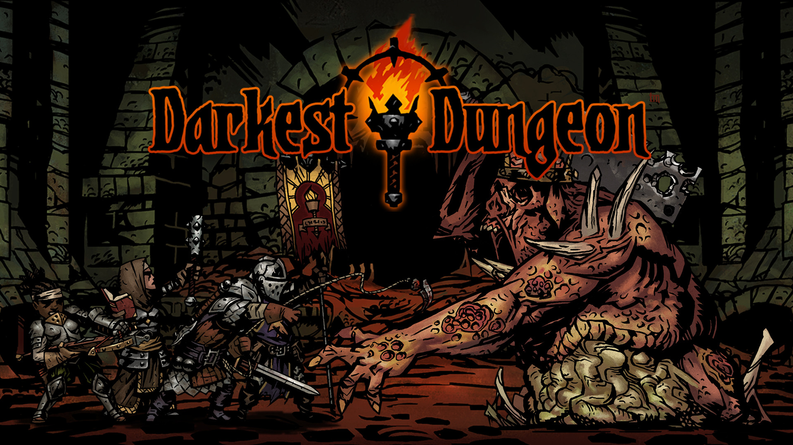
https://wiki.zhdk.ch/gamesoundopedia/lib/exe/fetch.php?media=start
Genre: | Roguelike, RPG, Grimdark
Publikationsjahr: | 2016
Studio: | Red Hook Studios
Analyse von: | Janosch Büchi, Dominic Sutter

1. Spielbeschrieb
Das erste der beiden Darkest Dungeon spielen ist ein 2D Roguelike RPG mit einem Turn-Based Kampfsystem. Insgesamt ist das Spiel ziemlich düster und negativ. Neben den RPG Mechaniken, welche recht schwierig zu meistern sind und für viel Frustration sorgen, wird auch einen grossen Wert auf Storytelling gelegt, welches durch einen unheimlichen Narrator untermahlt wird.
Trailer: https://www.youtube.com/watch?v=h-mXN3akTPU

2. Soundbeschrieb
Der Sound in Darkest Dungeon 1 ist, genauso wie die Visuals, sehr dark. Jede Kampfhandlung, die die spielende Person während eines Durchlaufs macht, wird mit tiefen, unheimlichen Tönen untermahlt. Das gibt einem jedes Mal das Gefühl, dass diese über Leben und Tod entscheidet. Keine der Aktionen fühlen sich einfach nur gut an, nicht einmal das Öffnen einer Loot-Box. Der Sound beeinflusst also sehr stark die Art, wie die spielende Person sich durch den Spielraum bewegt: Sehr vorsichtig, unsicher und ängstlich.

2.1 Feedback Design
Wie bereits erwähnt wird jede Handlung, ob es nur im Menübereich oder während eines aktiven Kampfes passiert mit einem recht düsteren, immer unterschiedlichen Sound bespielt. Die Feedback-Sounds im Kampf fühlen sich wenn oft nacheinander abgespielt (was oft passiert wenn eine Partei schaden nimmt) nicht repetitiv sondern eher noch cooler an.

Schaden nehmen Der Sound der gespielt wird, wenn die verschiedenen Spielcharaktere Schaden nehmen, hört sich blutig und knochenbrechend an. Jeder Hit fühlt sich an, als sei es der Letzte, bevor die Crew-Mitglieder erschöpft zusammenbrechen. Dabei ist es wichtig, dass diese sich mächtiger und schmerzhafter anfühlen als jene, die gespielt werden, wenn die Feinde Schaden nehmen.
Schaden geben Den Gegnern Schaden zufügen fühlt sich grundsätzlich sehr gut an. Umso mehr, wenn es gleich mehrere hits auf einmal sind. Das bedeutet, dass die Hit-Sounds gleich gut klingen müssen, wenn sie oft gespielt werden. Einen wirklichen Reward-Sound beim Tod eines Gegners gibt es nicht. Das einzige, was man hört, ist das Leiden, welches die Kreatur beim Sterben durchmacht. Ein Sound gefüllt mit Schmerz und Wut. Es gibt der spielenden Person das Gefühl: „Es ist noch lange nicht vorbei, das Gleiche könnte dir bald auch blühen.“ Sogar am Ende eines Kampfes, wenn alle Gegner besiegt sind, ist der Reward-Sound noch düster und hat wenig positives für sich. Es soll zeigen, das man immer noch einen langen Weg und viele Kämpfe vor sich hat. Zu feiern gibt es jetzt noch nichts!

2.2 Bezogen auf Narration & Dramaturgie
Charaktere Wie bereits erwähnt spielt Narration eine wichtige Rolle, wenn es darum geht das Spiel düster und unangenehm zu machen. An der Spitze davon steht ein männlich gelesener Narrator mit tiefer Stimme, welcher ein wenig an den Erzähler von Disco Eylsium erinnert. Selten findet er ermutigende Worte, viel eher findet er hoffnungslose Worte für die Zukunft der spielenden Person, glaubt nicht an Gewinne sondern nur ans Überleben. Auch die Texte der Charaktere sind entmutigend. Auch wenn sie als Helden betitelt werden, sind ihre Sprüche getränkt von Furcht. Wenn im Dorf, der einzige Ort an dem sie die Erlaubnis haben sich zu entspannen, flehen sie die spielende Person an, nicht gleich wieder in die Dungeons zu gehen. Voice-Lines haben sie nicht, sie geben höchstens unangenehme Geräusche von sich.

Raum Es ist klar, dass die Dungeons bedrohliche Sounds von sich geben. Sogar Upgrades und Collectibles hören sich gerade mal okay an. Was in Darkest Dungeons jedoch wirklich speziell ist: Sogar das Dorf, der Ort zu dem man nach einem Dungeon-Crawl erschöpft zurückkommt, hört sich nicht heimelig an. Die Bar hört sich einsam und leer an, nach einem Ort an dem sich nur Alkoholiker tummeln. Die Kirche, der zweite Ort, wo die Helden hingehen, wenn sie müde und voller Furcht sind, hat nur wenige Möglichkeiten zur Entspannung zu bieten: Beten, sich selbst auspeitschen oder die Füsse blutig gehen. Und im Shop für neue mutige Helden, scheint sich niemand zu freuen, wenn er oder sie der Gruppe beitritt.

2.3. Soundtrack
Die Musik des Spiels klingt während eines Dungeon-Durchlaufes, als wäre man in einem Hollywood-Blockbuster beim Climax angelangt. Tom Cruise hängt an einem startenden Flugzeug. Dies unterstreicht ein weiteres Mal, dass man sich konstant auf der Kippe zwischen Gelingen und Misslingen, zwischen Tod und Leben befindet. Denn dies ist genau, was der Climax eines Filmes als Gefühlt erwecken soll.

3. Persönliches Fazit
Der Sound und Soundtrack von Darkest Dungeon gefällt mir sehr. Auf das ganze Spiel gesehen, ist der auditive Part ziemlich wichtig. Er definiert den Mood und schafft Raum für Ängste und Hoffnugslosigkeit. Persönlich finde ich das manchmal auch ein wenig anstrengend, da man nach einem verlorenen Run, in dem man zwei von vier Helden verloren hat, sehr viel Überwindung braucht, noch einmal einen Versuch zu starten.

4. Vergleich Darkest Dungeon & Darkest Dungeon 2

4.1 Allgemeiner Vergleich
Darkest Dungeon II fühlt sich fast in jeder Hinsicht wie die logische Fortsetzung des ersten Teils an. Im ersten Titel spielt die Handlung an einem einzelnen Ort und man betreibt Partymanagement für eine grosse Gruppe namenloser Helden. Im zweiten Teil der Serie geht es um die Geschichte einiger wenigen benannten Charaktere, welche sich auf eine Reise begeben. Daher wird die Welt erweitert und vielseitiger.

4.2 Sound Design im Vergleich
Das erste Spiel beinhaltet Soundtechnisch alle Grundbausteine, welche auch im zweiten Spiel wieder vorkommen. Dies auch zu Recht, denn der Wiedererkennungswert im ersten Spiel ist auch im zweiten noch Vorhanden. Der Kultstatus ist so nicht verloren-.
Musik im Vergleich
Die Musik in beiden Titeln repräsentiert die vorherrschende Stimmung sehr gut. Im ersten Teil ist diese um einiges hoffnungsloser und fataler. Es geht um eine verdammte und vergessene Stadt. Im zweiten Teil steht die Hoffnung in einer hoffnungslosen Welt im Zentrum. Die Reise wird auch in der Musik als Heldenreise illustriert.
Voice Over im Vergleich
Der Erzähler scheint größtenteils die gleiche Aufgabe zu erfüllen. Wie alle Sounds im zweiten Teil, wirkt auch die Erzählerstimme wie ein Remaster von etwas das sich bewährt hat.
Vertonung Aktionen
Die schwerwiegenden Folgend von jeder Entscheidung werden in beiden Teilen stark untermalt. Viele der beliebtesten Soundeffekten des ersten Teils, sind auch im Zweiten klar wieder erkennbar.

4.3 Fazit
Good Games. :) Play Them!

